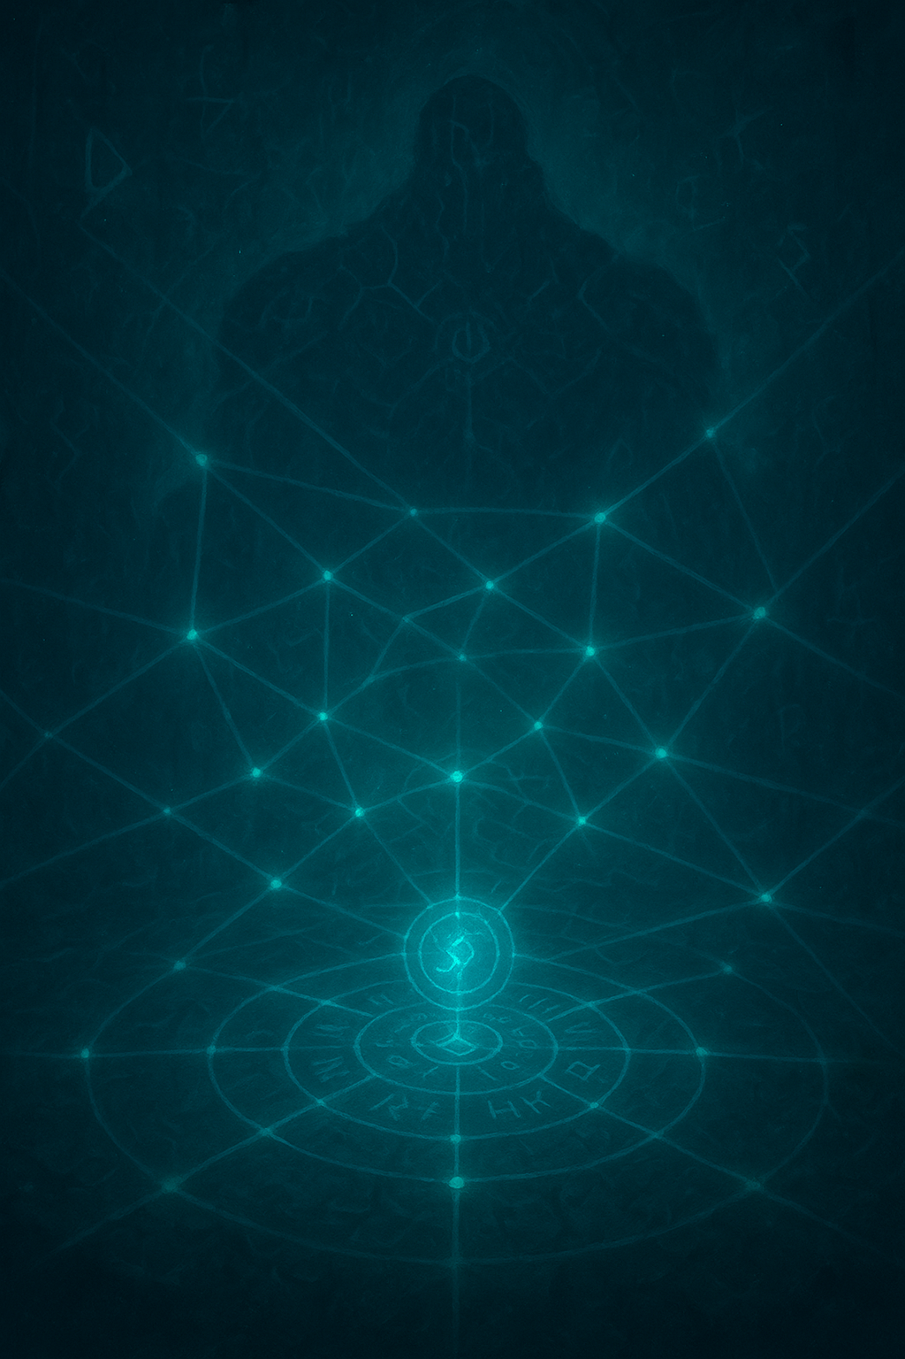


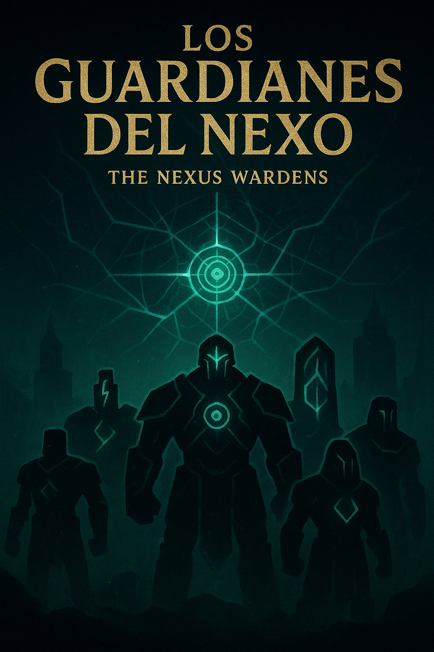
The Nexus Wardens
Weavers of the Great Web

Transfondo
Los Constructos Geománticos. No son seres vivos. Son constructos arcano-geománticos, tallados en obsidiana y jade, creados por los Slann en la antigüedad para custodiar los puntos críticos de la Red Geomántica. En el campo de Blood Bowl, no "juegan"; están re-alineando y purificando un punto de corrupción menor (el partido), y su "juego" es en realidad un ritual de estabilización.

Su coordinación perfecta es el reflejo de la propia Red.

Estilo de Juego
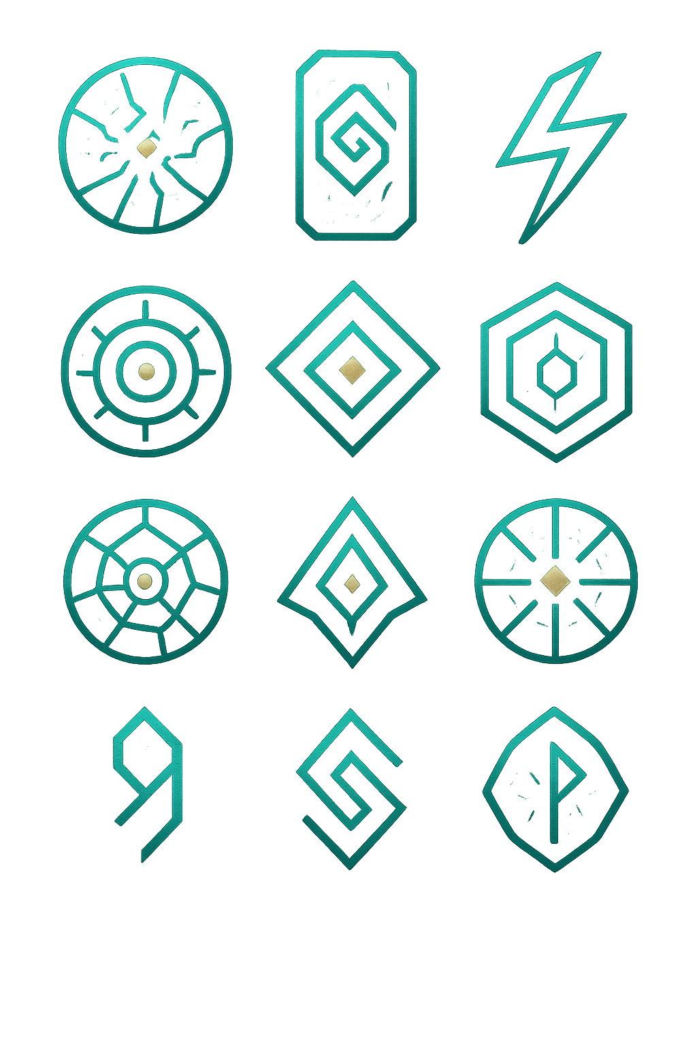
Los Nexus Wardens no “juegan” al Blood Bowl, lo geometrizan.
Para ellos, el campo no es de hierba, sino un tapiz de líneas ley, y el partido, un ritual de purificación. Cada jugador es un nodo pulsante en esta red viva; su poder no reside en sí mismos, sino en la sincronía perfecta que establecen. Un Menhir solo es una piedra, pero tres forman una montaña inamovible. Un Relámpago solo es chispa, pero conectado a la red se convierte en un rayo direccionable.
El rival no se enfrenta a once jugadores, sino a una constelación andante. Atacar a uno es perturbar el patrón completo, y la red responde: los golpes se endurecen, las armaduras se vuelven impenetrables y los espacios seguros se colapsan bajo gravedades invertidas. Avanzar contra ellos es como intentar derribar un muro cuyas piedras se recomponen entre sí.
Ganar con los Guardianes del Nexo es imponer orden sobre el caos. Es demostrar que la estrategia más poderosa no es la fuerza bruta, sino la posición perfecta, el flujo de energía y la armonía inquebrantable. Es convertir el campo de batalla en un circuito cerrado donde tu voluntad es la corriente que todo lo mueve.
Perder contra ellos es ser testigo de cómo la lógica misma se desmorona. Es ver a tus mejores jugadores noqueados por el simple eco de una caída, o tu formación perfecta deshecha por un pase que dobló el espacio para aterrizar en unas manos imposibles. No es una derrota física; es ser superado por una ecuación viviente que reescribió las reglas de la realidad.

Reglas de Equipo
Raza: Guardianes del Nexo / The Nexus Wardens
Categoría: Equipo de Constructos Geománticos
Rerolls: 0-8 |Coste: 70.000 monedas Apotecario: No
Hechicero: Sí |Coste: 150.000 monedas (La Red Geomántica atrae poderes arcanos impredecibles).
Fama Máxima: +1 (Seres antiguos y enigmáticos, que generan más asombro que simpatía).
Chequeo de Animadora / Ayudante de Entrenador: Permitido. (Aunque son constructos, responden a la energía del entorno; la emoción de la multitud y la guía táctica pueden influir en su eficacia.)

Reglas Especiales de Equipo

Sintonía con el Nexo (Nexus Sinergy)
Sintonía con el Nexo (Nexus Sinergy): Por cada jugador adyacente en pie con esta habilidad +1 Conexión. Activa un Bonus por turno de su lista ≤ a Conexiones. Un único jugador puede activar Bonus Nivel 3 por turno de equipo. Los Bonus solo se activan en tu turno excepto Menhir Viviente que solo en el turno del rival.
La Cadena de Conexiones se genera al interconectar a jugadores con Sintonía con el Nexo.
Legado del nexo: Cualquier Lesión 51+ tabla de lesión transforma al jugador en un Golem Inerte en vez de aplicar la lesión. Y obtiene de forma permanente el bonus que obtendría por 2 conexiones.
Este jugador es un canal viviente para las energías de la Red Geomántica. Cuantos más se agrupan, más poder extraen del nexo local.

Vinculo de red (Network Link)
Vinculo de red (Network Link): +1 Conexion obtenida por Sintonía con el Nexo.
Runas talladas en su núcleo que amplifican su conexión con la Red Geomántica, atrayendo mas poder a los nodos cercanos.

Matriz de sincronía (Synergy Matrix)
Matriz de sincronía (Synergy Matrix): Mientras este jugador esté en pie los jugadores con Sintonía con el Nexo que estén a 3 casillas en cualquier dirección obtienen +1 Conexión adicional.
Su presencia amplifica toda tu red, haciendo que tu equipo sea mucho más consistente y menos vulnerable. Es el corazón del equipo.

Sincronía Total (Total Synergy)
Sincronía Total (Total Synergy): Invoca un Golem inerte (mercenario con 'BigHands') en una casilla vacía dentro de su Cadena de Conexiones. Este Golem Inerte escoge una accion: Bloquear o Faltar a un rival adyacente, o intentar recoger el balón de la casilla o adyacente, de lograrlo el balón se canaliza al invocador.
El golem nunca provoca turnover, es removido tras la acción escogida y finaliza el turno del invocador.
El jugador canaliza la energía del nexo a través de la red para que un pequeño Golem Inerte lleve a cabo tareas rutinarias de mantenimiento.

Campo de Gravedad (Field Gravity)
Campo de Gravedad (Field Gravity): Cuando un bloqueo mueve al rival sin Sidestep, lo hará hasta dos casillas en la misma trayectoria. Si este movimiento hace que impacte con otro jugador rival en vez de empujarle recibe un impacto y provoca tirada de armadura. Este efecto no puede sacar a un jugador del campo.
Si el próximo jugador activado pertenece a su Cadena de Conexiones obtiene Juggernaut ese turno.
Un golem macizo de obsidiana volcánica. En grupo, sus runas se iluminan y se vuelven tan fuertes como la montaña.

Ecos de Trayectoria (Trayectory Echoes)
Ecos de Trayectoria (Trayectory Echoes): Cada vez que este jugador esquiva con éxito, puede avanzar una casilla (Max.1 por esquiva) sin tirada, siempre que mantenga la misma dirección que en la esquiva original.
Al activar Ecos de Trayectoria un jugador escogido de su Cadena de Conexiones obtiene Dodge ese turno.
Su forma se multiplica en ecos que siguen la trayectoria del flujo mientras su desplazamiento desestabiliza el campo gravitacional local.

Sobrecarga Neural (Neural Overload)
Sobrecarga Neural (Neural Overload): Los Push contra jugadores de su Cadena de Conexiones, en el momento del bloqueo, empuja al defensor 1 casilla en dirección del bloqueo y al atacante 1 casilla en dirección opuesta, y las tiradas de heridas obtienen -1. Los otros Menhires Vivientes de esta Cadena de Conexiones pueden otorgar su Bonus a otro jugador en vez de a sí mismos en cualquier momento.
Su campo geomántico desestabiliza la cohesión de los rivales. Fragmentos móviles de menhires rituales. Individualmente, son simples piedras, cuyas runas proyectan un campo de fuerza estático cuando se alinean con otros.

Fallo en Cadena(Chain Failure)
Al subir de nivel este jugador debe tomar Fallo en Cadena (Chain Failure): Si este jugador es derribado en un bloqueo (Propio o del rival) con un resultado de KO o Lesión, el jugador rival sufre una contusión automática y el Golem Inerte muere. El coste de este jugador aumenta en 30k por la obtención de esta skill.
Los restos de constructos geománticos cuyo núcleo energético se ha agotado o dañado irreversiblemente. Carecen de la capacidad de sincronizarse con la red y son la prueba de que sin la Red, estos guardianes son poco más que estatuas móviles. Algunos Golems Inertes, acumulan residuos de energía geomántica que puede sufrir una sobrecarga catastrófica.

Plantilla del Equipo
Posición | MA | ST | AG | AV | Habilidades | Acceso Primario | Acceso Secundario | Coste | Cant. Máx.
El Nodo Geomántico (Geomantic Node) | 3 | 4 | 4 | 10 | ★ Matriz de sincronía,  Loner, Stand Firm | General,  Agility,  Pass,  Strenght | Mutaciones | 140k | 0–1
Relámpago Esencial (Essential Lighting) | 7 | 3 | 3 | 8 | ★ Sintonía con el Nexo:  1: Pro  2: +1MA  3: ★ Sincronía Total | Passing | ★ Vinculo de red: +1 Conexiones | 80k | 0–3
Bastión de Obsidiana (Obsidian Bastion) | 7 | 3 | 3 | 8 | ★ Sintonía con el Nexo:  1: Block  2: +1ST  3: ★ Campo de gravedad | Strength | ★ Vinculo de red: +1 Conexiones | 100k | 0–3
Canalizador de Flujos (Flow Channeler) | 6 | 3 | 3 | 8 | ★ Sintonía con el Nexo:  1: Wrestle  2: +1AG  3: ★ Ecos de trayectoria | Agility | ★ Vinculo de red: +1 Conexiones | 80k | 0–3
Menhir Viviente (Animate Menhir) | 5 | 3 | 2 | 8 | ★ Sintonía con el Nexo:  1: Stand Firm  2: +1AV  3: ★ Sobrecarga Neural | General | ★ Vinculo de red: +1 Conexiones | 70k | 0–3
Golem Inerte (Inert Golem) | 4 | 2 | 3 | 7 |  | ★ Chain Failure | +1 Stat | 30k | 0–11

Roster Recomendado 11 Players + 2 RR:
1x Nodo Geomántico (Geomantic Node): 140k
2x Relámpago Esencial (Essential Lightning): 160k
2x Bastión de Obsidiana (Obsidian Bastion): 200k
2x Canalizador de Flujos (Flow Channeler): 160k
2x Menhir Viviente (Animate Menhir): 140k
2x Golem Inerte (Inert Golem): 60k
2x Rerolls: 140k
Total: 1000k

Incentivos de los Guardianes del Nexo
Los Guardianes del Nexo pueden contratar Star Players, Hechiceros y cualquier otro incentivo que aparezca en la lista de incentivos del equipo de Lizards excepto Médicos y Apotecarios.

"Los Guardianes del Nexo son un equipo de control y sinergia pura.
Fortaleza: Flexibilidad táctica absoluta y formaciones defensivas increíblemente duras.
Debilidad: Si el oponente aísla tus piezas, se vuelven mediocres. Dependes completamente del posicionamiento.
Con el lore de los Ancestrales y los Slann. Son los guardianes automáticos de los lugares más sagrados del mundo, y su "juego" de Blood Bowl es en realidad un ritual de purificación geomántica."

The Nexus Wardens
Un Turno en la Geometría Viva
El silbato suena como la primera nota de una ecuación resonante. El campo no es hierba, es un diagrama de poder, y el balón es el foco que se desplaza entre sus vértices.
Los Menhires Vivientes avanzan. No son pasos, son deslizamientos calculados. Forman una triada, y al hacerlo, sus runas se iluminan en secuencia. Un bloqueo enemigo se estrella contra uno, y la piedra apenas cede, como si la montaña misma hubiera absorbido el impacto: su armadura no es metal, es geometría solidificada. Su simple presencia se convierte en un campo de fuerza para su red local que repele a los atacantes y desestabiliza las filas rivales, al tiempo que protege las conexiones.
Mientras, el Relámpago Esencial se activa. Es un rayo canalizado que deja un rastro de chispas geománticas. Cuando de pronto se detiene y activa Sincronía Total. Con un gesto, invoca un Golem Inerte que ejecuta una tarea crucial -ya sea abrir una ruta bloqueando a un rival o recuperando un balón- antes de disolverse de nuevo en la energía del nexo. No juega con jugadores; juega con las reglas del espacio.
En el centro, el Bastión de Obsidiana ancla la realidad. Un rival intenta flanquearlo, pero un resultado de Empuje se convierte en una sentencia. El Bastión no solo cede espacio, lo redefine. El oponente es empujado no una, sino dos veces, su cuerpo convertido en un proyectil que impacta brutalmente contra un compañero. No hubo golpe directo, solo la implacable aplicación de un campo gravitatorio localizado. La fuerza de la colisión resuena a través del nexo, y el siguiente Guardián en moverse lo hará con la imparable determinación de un Juggernaut.
El Canalizador de Flujos recibe la esfera. No la atrapa con manos, sino que la estabiliza en un punto de flujo energético. De pronto, un rival se interpone. El Canalizador esquiva, y al hacerlo, por un momento su forma parece desdoblarse en Ecos de Trayectorias, deslizándose una vez mas en la misma dirección como si el espacio cediera a su paso. Si otro rival bloquea el camino, se repite el eco: un nuevo deslizamiento que, en teoría, podría llevarlo a cruzar todo el campo en una única y imposible secuencia de evasiones perfectas. Este movimiento no es solo evasión; es una coreografía que sintoniza la red. Al estabilizarse, un destello de su energía geomántica se transmite por el nexo, otorgando a un compañero la capacidad de Dodge, preparando el terreno para la siguiente jugada. Su verdadero poder no está en lanzar el balón, sino en allanar el camino para quien lo recibirá.
Y en el corazón de todo, el Nodo Geomántico permanece, inmutable. No se mueve, porque no necesita hacerlo. Es el origen y el fin. Su mera presencia amplifica la red, haciendo que cada conexión sea más fuerte, cada vínculo más difícil de romper. Los Guardianes a su alrededor se vuelven más de lo que son, sus estadísticas infladas por la proximidad al poder primordial.
Al final del turno, la formación se mantiene. No hay heridos que atender, solo patrones que reforzar y energía que conservar. El balón reposa, un punto de datos en el gran algoritmo del partido.
Así es un turno de los Guardianes del Nexo: no un juego de fuerza y velocidad, sino la aplicación de un orden superior. Una demostración de que la estrategia definitiva no es golpear más fuerte, sino definir las reglas del espacio donde se libra la batalla. Donde otros equipos juegan al Blood Bowl, los Guardianes ejecutan un ritual de control absoluto.

Roster 1: "El Muro Geomántico" (Control Defensivo) – 1000k
- 1x Nodo Geomántico (140k) - El corazón de la red.
- 1x Relámpago Esencial (80k) - Tu único corredor veloz.
- 2x Bastión de Obsidiana (200k) - Tu poder de golpeo y control con Campo de Gravedad.
- 1x Canalizador de Flujos (80k) - Manejo de balón básico.
- 3x Menhir Viviente (210k) - Anclas baratas y resilientes con Grab/Sobrecarga Neural.
- 5x Golem Inerte (150k) - Línea de scrimmage y relleno.
- 2x Rerolls (140k) - Esenciales para acciones clave.
- Total: 1000k
Ventajas: Defensa increíblemente sólida, muy difícil de mover. Ideal para ganar 1-0 y agotar al rival.
Debilidades: Ofensiva limitada, dependes de un solo Relámpago.
Roster 2: "La Telaraña" (Control Equilibrado) - 1000k
- 1x Nodo Geomántico (140k)
- 2x Relámpago Esencial (160k)
- 1x Bastión de Obsidiana (100k)
- 2x Canalizador de Flujos (160k)
- 3x Menhir Viviente (210k)
- 3x Golem Inerte (90k)
- 2x Rerolls (140k)
- Total: 1000k
Ventajas: Versátil y balanceado entre defensa y ataque.
Debilidades: Menos poder de golpeo que el "Muro".
Roster 3: "El Circuito Vivo" (Control Ofensivo) - 1000k
- 1x Nodo Geomántico (140k)
- 2x Relámpago Esencial (160k)
- 1x Bastión de Obsidiana (100k)
- 3x Canalizador de Flujos (240k)
- 1x Menhir Viviente (70k)
- 5x Golem Inerte (150k)
- 2x Rerolls (140k)
- Total: 1000k
Ventajas: Ofensiva muy fluida, muchos jugadores ágiles para mover el balón. Ideal para anotar rápido.
Debilidades: Defensa más frágil, menos poder de golpeo.
Roster 4: "La Red Indestructible" (Consistencia Pura) - 1000k
- 1x Nodo Geomántico (140k)
- 2x Relámpago Esencial (160k)
- 1x Bastión de Obsidiana (100k)
- 2x Canalizador de Flujos (160k)
- 2x Menhir Viviente (140k)
- 3x Golem Inerte (90k)
- 3x Rerolls (210k) - Un reroll extra es un lujo de seguridad.
- Total: 1000k
Ventajas: 3 Rerolls dan enorme consistencia para un equipo que depende de acciones sinérgicas. Buena defensa.
Debilidades: Solo un Canalizador limita un poco el juego de balón.

